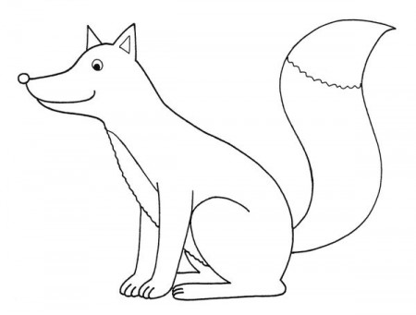
B TÝDENNÍ PLÁN
LIŠÁCI

29. týden (21. 3. – 25. 3. 2022)
JMÉNO: …………………………………………
 | CO SE BUDEME UČIT? | JAK SE MI DAŘÍ? |  | JAK VIDÍM SVÉ DÍTĚ?
ČTENÍ | - Slabikář str. 60–62  - Pracovní sešit str. 34–35  - Sluchová analýza a syntéza  slov  - Dělení slov na slabiky  - Opakování písmen  - Čtení slabik, slov a vět  - Vyvození nového písmene č, Č | Přečtu slova a věty, ve kterých jsou písmena, která jsme se učili (tiskací i psací).  Rozumím přečtenému textu.
PSANÍ | - Písanka 3 str. 28–29  - Rozvoj jemné motoriky  - Správný úchop a sezení  - Psací písmeno Č, č  - Opis, přepis a diktát slov a  vět | Umím opsat a zkontrolovat slova a věty s probranými písmeny.  Umím přepsat a zkontrolovat slova a věty s probranými písmeny.  Zvládám diktát slov a vět.
MATEMATIKA | - Matematika 2. díl str.  24–25  - Počítáme do 17  - Sčítání a odčítání do 17  - Sousední čísla v políčkách  - Neposedové  - Stavby z kostek  - Hodiny | Umím sčítat a odčítat do sedmnácti.  Umím doplnit sousední pole.  Poznám celou a půl hodinu.
PRVOUKA | - Prvouka str. 52–53  - Jaro – Příroda na jaře, Jarní počasí | Vím, co se děje v přírodě na jaře.
CHOVÁNÍ | - Pozornost při výuce | Nevyrušuji v hodinách.
- Denně procvičovat čtení písmen, slabik, slov a vět.

